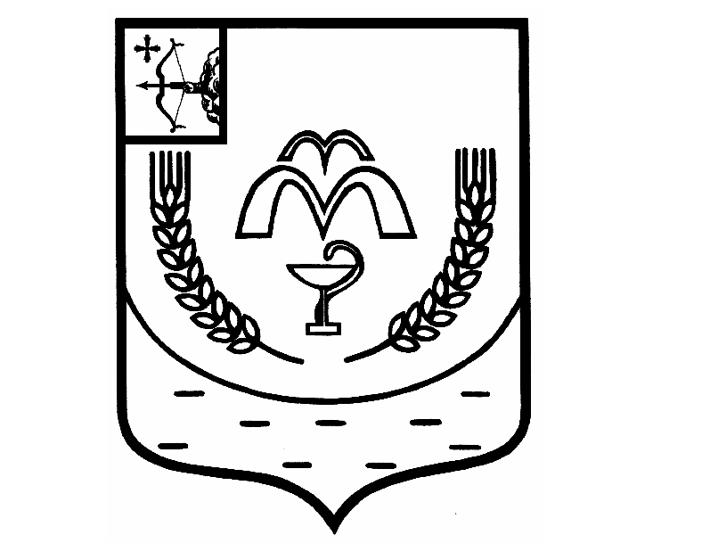

КУМЕНСКАЯ РАЙОННАЯ ДУМА

ШЕСТОГО СОЗЫВА

**РЕШЕНИЕ**

от 29.10.2024 № 30/175

пгт Кумёны

**О внесении изменений в Положение о статусе депутата Куменской районной Думы и главы Куменского района, утвержденного решением Куменской районной Думы от 24.10.2017 № 10/76**

В соответствии со статьей 28 Федерального закона от 06.10.2003 № 131 – ФЗ «Об общих принципах организации местного самоуправления в Российской Федерации», статьей 23 Устава Куменского района Куменская районная Дума РЕШИЛА:

1. Внести в Положение о статусе депутата Куменской районной Думы и главы Куменского района изменения, изложив пункты «а» и «б» пункта 2 части 1 статьи 11 Положения в новой редакции следующего содержания:

«а) участие на безвозмездной основе в управлении политической партией, органом профессионального союза, в том числе выборным органом первичной профсоюзной организации, созданной в органе местного самоуправления, участие в съезде (конференции) или общем собрании иной общественной организации, жилищного, жилищно-строительного, гаражного кооперативов, товарищества собственников недвижимости;

б) участие на безвозмездной основе в управлении некоммерческой организацией (кроме участия в управлении политической партией, органом профессионального союза, в том числе выборным органом первичной профсоюзной организации, созданной в органе местного самоуправления, участия в съезде (конференции) или общем собрании иной общественной организации, жилищного, жилищно-строительного, гаражного кооперативов, товарищества собственников недвижимости) с предварительным уведомлением высшего должностного лица субъекта Российской Федерации в порядке, установленном законом субъекта Российской Федерации;».

2. Настоящее решение вступает в силу в соответствии с действующим законодательством.

Председатель

Куменской районной Думы А.А. Машковцева

Глава Куменского района И.Н. Шемпелев